様式第１１号（表）（第１８条、第３５条）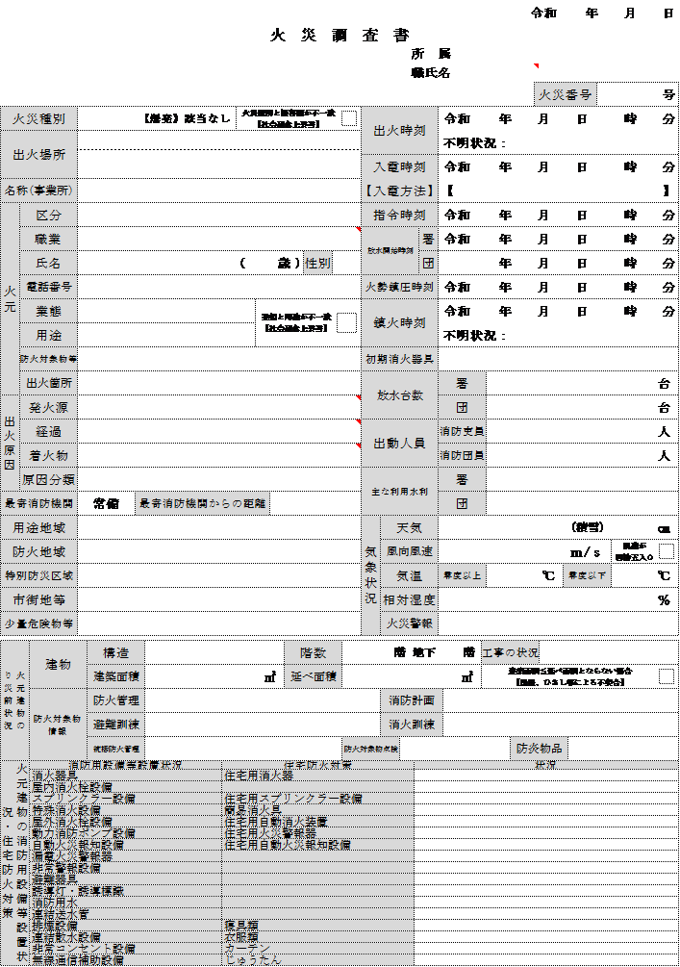

様式第１１号（裏）

